一、包管理
1 Jar管理
制作JAR库：jar cvf Target.jar *.class
使用JAR库：java -cp .:
·命令行指定：java -cp .:path_to_jar/Target.jar com.path.YouApp
·类路径指定：将jar放入虚拟机类加载路径中即可
制作可执行jar：jar cvfe Target.jar com.mycompany.MainAppClass *.class
运行可执行jar：java -jar Target.jar
2 maven管理
查询
mvn dependency:tree 显示依赖树
mvn dependency:list 显示依赖列表
mvn dependency:resolve 显示解决依赖的列表
安装：包在编译时自动拉取安全远程包
mvn dependency:sources 下载依赖源码包
mvn install 将当前项目作为包安装到本地
mvn install:install-file \ 将指定jar作为包安装到本地
-DgroupId=packageName -DartifactId=projectName \
-Dversion=version -Dpackaging=jar -Dfile=path
测试
mvn test 运行测试
mvn verify 运行检查
创建
mvn archetype:generate 创建包库项目
mvn package 打包项目为war或jar包
mvn source:jar 打包源代码
mvn compile 编译项目
mvn clean 清除打包的项目
发布
mvn deploy 将包发布到远程仓库
二、创建包
1创建Jar包
实现Java类的命名空间(OC用前缀，Ruby用module)
类文件声明：package xxx.yyy语句(见类)
类文件位置
·非jar包形式：放于CLASSPATH/xxx/yyy/<Class>.class
·jar包形式：将xxx/yyy/<class>.class打为jar包放于CLASSPATH
2创建maven包
pom配置文件
项目结构
三、类包加载
1加载方法
全包名加载：new java.util.Date();
导包后加载
import java.util.*;
Date today = new Date()
2加载机制(类加载器)
作用：加载字节码到虚拟机
类别：
·引导加载器：无加载器对象，C实现的虚拟机内部类(String)
·扩展(平台)加载器：ClassLoaders$PlatformClassLoader对象，加载JAVA_HOME/lib/
·系统(应用)加载器：ClassLoaders$AppClassLoader对象，加载类路径库
加载顺序
·通过线程找到当前加载器(即底层加载器)
·从底层向顶层探测类是否被加载(加载器记录了已加载的类)
·从顶层向底层依次试图加载(顶层加载失败交给底层加载)
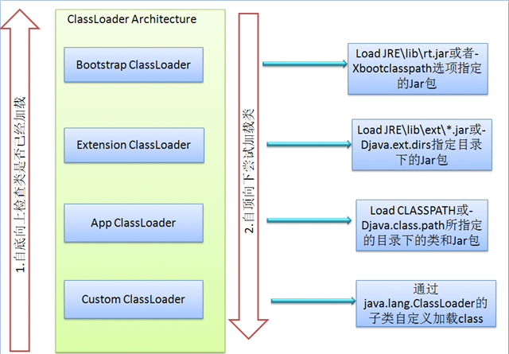
自定义加载器
·创建加载器：集成ClassLoader类
·重写ClassLoader#findClass方法：若委托父加载失败，则该方法被调用(实现加载)
·调用ClassLoader#defineClass方法：在findClass中调用，加载类的字节码到虚拟机
实现加载：
·线程隐式加载：Thread#setContextClassLoader(ClassLoader)，引用类时自动加载
·显式调用加载：ClassLoader#loadClass(class_name)，优先递归委托顶层加载
3类加载路径(系统类加载器)
环境变量：export CLASSPATH=/home/user/classdir:.:/home/user/archives/archive.jar
设置编译时、运行时类路径
javac -cp /path/to/you/classpath
java -cp /path/to/you/classpath

